

Subskrybuj DeepL Pro, aby edytować tę prezentację.  
Odwiedź [www.DeepL.com/pro](https://www.deepl.com/pro?cta=edit-document) i dowiedz się więcej.

**Specyfikacja wymagań oprogramowania**

**dla**

**LicenseHub**

**Wersja 1.0 zatwierdzona**

**Przygotowane przez  
Paweł Małecki**

**16.11.2023**

**Spis treści**

**Spis treści ii**

**Historia zmian ii**

**1. Wprowadzenie 1**

1.1 Cel 1

1.2Konwencje dokumentów 1

1.3 Docelowi odbiorcy i sugestie dotyczące czytania 1

1.4 Zakres produktu 1

1.5 Referencje 1

**2. Ogólny opis 2**

2.1 Perspektywa produktu 2

2.2Funkcje produktu 2

2. Klasy i charakterystyka użytkowników 2

2.4 Środowisko operacyjne 2

2.5 Ograniczenia projektowe i wdrożeniowe 2

2.6 Dokumentacja użytkownika 2

2. Założenia i zależności 3

**3. Wymagania dotyczące interfejsu zewnętrznego 3**

3.1Interfejsy użytkownika 3

3.2 Interfejsy sprzętowe 3

3. Interfejsy oprogramowania 3

3. Interfejsy komunikacyjne 3

**. Funkcje systemu 4**

4.1 Funkcja systemu 1 4

4.2 Funkcja systemowa 2 (i tak dalej) 4

**5. Inne wymagania niefunkcjonalne 4**

5.1 Wymagania dotyczące wydajności 4

5.2 Wymogi bezpieczeństwa 5

5. Wymagania bezpieczeństwa 5

5.4 Atrybuty jakości oprogramowania 5

5.5 Reguły biznesowe 5

**6. Inne wymagania 5**

**Dodatek A: Słowniczek 5**

**Dodatek B: Modele analityczne 5**

**Dodatek C: Lista do ustalenia 6**

# **Wprowadzenie**

## **Cel**

*Celem tego dokumentu jest poinformowanie o procesie rozwoju LicenseHub - oprogramowania do efektywnego zarządzania licencjami. Przygotowany dla indywidualnego studenta rozwijającego LicenseHub oraz dla recenzentów aplikacji.*

## Konwencje dokumentów

*Słowniczek:*

| *LH* | *LicenseHub* |
| --- | --- |
| *DB* | *baza danych* |
| *UI* | *interfejs użytkownika* |
| *GUI* | *graficzny interfejs użytkownika* |

## Docelowi odbiorcy i sugestie dotyczące czytania

*Docelowi odbiorcy tego dokumentu to*

* *Studenci zapisani na kurs Design Patterns.*
* *Instruktorzy odpowiedzialni za weryfikację projektu kursu Design Patterns.*
* *Profesjonaliści z branży, którzy mogą znaleźć wartość w oprogramowaniu jako zasobie edukacyjnym lub jako narzędziu do potencjalnego zastosowania w ich organizacjach.*

# **Ogólny opis**

## **Perspektywa produktu**

*LicenseHub to kompleksowe oprogramowanie zaprojektowane w celu scentralizowania i usprawnienia zarządzania licencjami na oprogramowanie, zapewniając jednocześnie solidne funkcje zarządzania klientami. Ma na celu ułatwienie skutecznego śledzenia licencji, zarządzania zgodnością i ulepszonych interakcji z klientami, a wszystko to w ramach jednej, spójnej platformy.  
 Nie ma na celu zastąpienia istniejących systemów planowania zasobów przedsiębiorstwa (ERP) lub zarządzania relacjami z klientami (CRM), ale raczej uzupełnia je, zajmując się unikalnymi złożonościami związanymi z licencjonowaniem  
 Oprogramowanie będzie współpracować z systemami zewnętrznymi, przede wszystkim z aplikacjami klientów korzystających z serwera Interfejsy te umożliwiają płynną komunikację w celu weryfikacji licencji, aktualizacji oprogramowania, powiadomień użytkowników i ogólnej synchronizacji danych.*

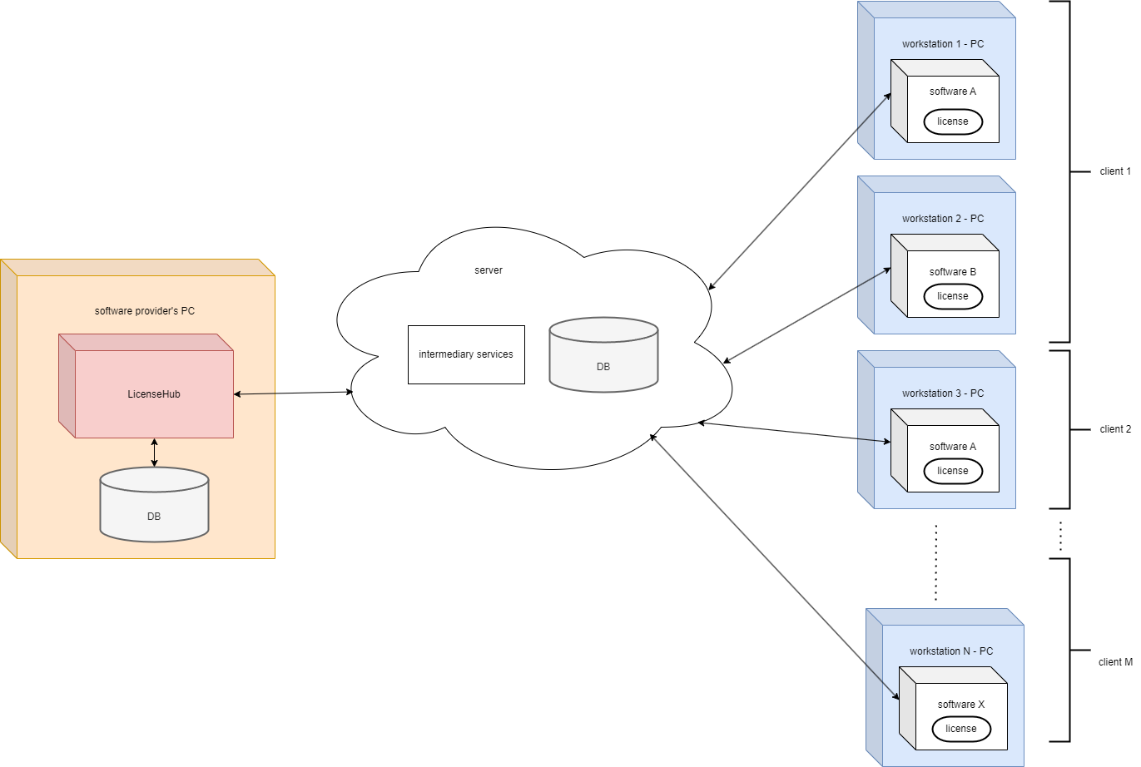

*Diagram 1. Diagram wdrożenia UML*

## **Funkcje produktu**

*Poniższe funkcje wspólnie odnoszą się do najważniejszych aspektów LicenseHub.*

1. *Zarządzanie klientami:*
   1. *Dodawanie i edytowanie danych klienta (firmy).*
   2. *Zarządzanie informacjami o pracownikach w firmie.*
2. *Zarządzanie licencjami i produktami:*
   1. *Zdefiniowane różne typy licencji.*
   2. *Dodawanie i edytowanie oprogramowania.*
3. *Zarządzanie zamówieniami:*
   1. *Tworzenie i edytowanie zamówień.*
   2. *Status zlecenia zmiany.*
4. *Przypisanie stacji roboczej i licencji:*
   1. *Przypisywanie oprogramowania i pracowników do stacji roboczych.*
   2. *Przenoszenie licencji między stacjami roboczymi.*
5. *Utwórz kopię zapasową i zaimportuj bazę danych.*
6. *Generowanie raportów dotyczących dat wygaśnięcia licencji, danych firmy i informacji kontaktowych.*
7. *Powiadamianie klientów o nowych produktach za pośrednictwem serwera.*
8. *Aktualizacje oprogramowania:*
   1. *Dodawanie aktualizacji oprogramowania do serwera.*
   2. *Powiadamianie użytkowników z aktywnymi licencjami o aktualizacjach.*
   3. *Śledzenie bieżącego numeru wersji oprogramowania na stacjach roboczych.*
9. *Zarządzanie dokumentacją:*
   1. *Dodanie podręczników użytkownika i przykładów użycia do serwera.*
10. *Aktywacja licencji:*
    1. *Generowanie kodów aktywacyjnych do aktywacji licencji i wysyłanie ich do klientów za pośrednictwem serwera.*
    2. *Przechowywanie kodów aktywacyjnych.*

*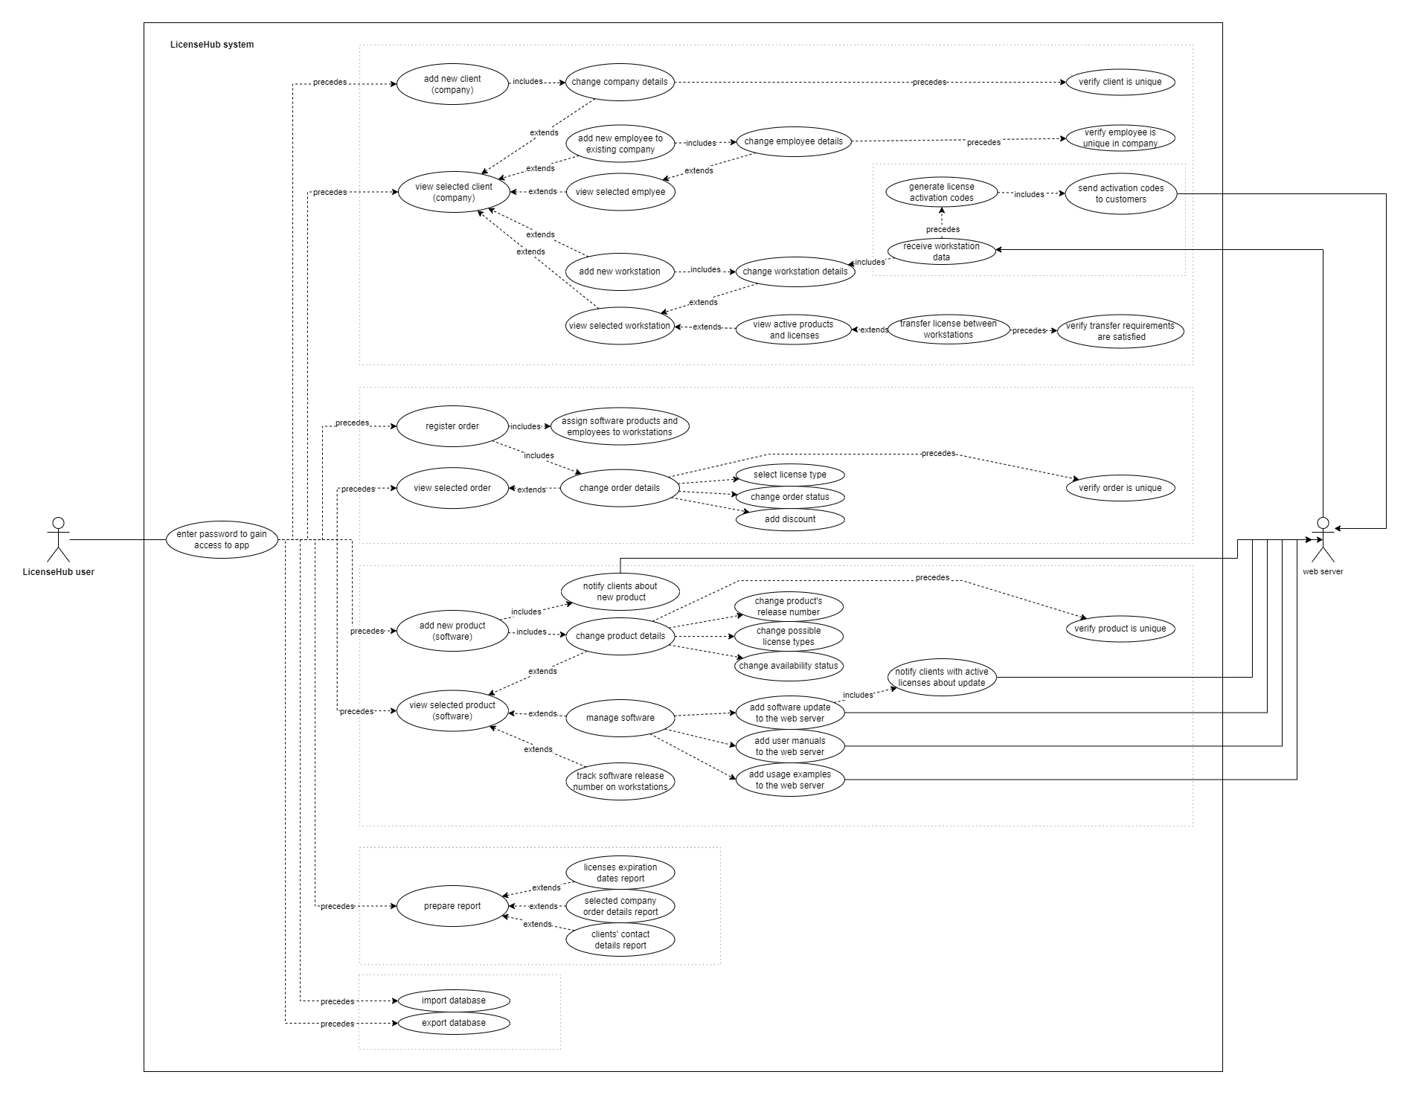  
 Diagram 2. Diagram przypadków użycia UML*

***Diagram klas najlepszych obiektów ???***

## **Klasy i charakterystyka użytkowników**

*Docelowymi użytkownikami systemu są właściciele małych firm i przedsiębiorcy, którzy poszukują wydajnego rozwiązania do zarządzania licencjami i klientami. Docelowi odbiorcy to osoby i organizacje z ograniczonymi zasobami i potrzebą przyjaznego dla użytkownika, opłacalnego oprogramowania.*

## **Środowisko operacyjne**

* *LH zostanie zaprojektowany do działania w systemie operacyjnym Windows w wersji 10 i 11 i może nie być kompatybilny z innymi systemami operacyjnymi.*
* *Do komunikacji z serwerem wymagane jest połączenie z Internetem.*
* *System zarządzania bazą danych (DBMS) ???*

*Uwaga: Niniejszy dokument koncentruje się wyłącznie na wymaganiach LicenseHub. Wymagania serwera i wymagania po stronie klienta nie są brane pod uwagę.*

## **Ograniczenia projektowe i wdrożeniowe**

* *LicenseHub to projekt opracowany przez jednego studenta i działający przy* ***zerowym budżecie.***
* *Projekt ma ściśle określony* ***termin do 20 stycznia****. Wszystkie prace rozwojowe, testowe i dokumentacyjne muszą zostać zakończone w tym terminie.*
* *Biorąc pod uwagę ograniczenia czasowe, rozwój i testowanie będą przebiegać zgodnie z* ***podejściem przyrostowym.***
* ***Priorytetem testów będzie podstawowa funkcjonalność*** *LH. Krytyczne poprawki błędów będą rozwiązywane niezwłocznie, z naciskiem na zapewnienie stabilności i niezawodności podstawowych funkcji.*
* *Projekt zakłada* ***kompatybilność z bazą danych XXX*** *, kompatybilność z innymi systemami baz danych wymaga dodatkowego dostosowania.*
* *Aplikacja jest tworzona przede wszystkim z myślą o polskim rynku, w związku z czym interfejs użytkownika będzie dostępny w* ***języku polskim.***
* *Aby zapobiec utracie danych, należy wdrożyć mechanizm tworzenia* ***kopii zapasowych i odzyskiwania*** *bazy danych.*

## **Dokumentacja użytkownika**

*instrukcja obsługi*

## **Założenia i zależności**

*Załóżmy, że wymagana infrastruktura serwera WWW jest już opracowana i dostępna do bezproblemowej integracji.*

# **Wymagania dotyczące interfejsu zewnętrznego**

## **Interfejsy użytkownika**

*<ograniczenia układu ekranu, standardowe przyciski i funkcje (np. pomoc), które pojawią się na każdym ekranie, skróty klawiaturowe, standardy wyświetlania komunikatów o błędach, >.*

*LicenseHub będzie trzymać się standardów GUI Windows Forms.*

*Podstawowe elementy GUI:*

* *Interfejs logowania*
* *Interfejs zarządzania klientami*
* *Interfejs zarządzania produktem*
* *Interfejs zarządzania zamówieniami*
* *Interfejs przypisywania stacji roboczych*
* *Interfejs ustawień*

## **Interfejsy sprzętowe**

*Praca w standardowym środowisku komputerowym.*

## **Interfejsy oprogramowania**

| ***Używane oprogramowanie*** | ***Opis*** |
| --- | --- |
| *System operacyjny* | *LH został zaprojektowany do pracy w systemie operacyjnym Windows w celu zapewnienia najlepszego wsparcia i łatwości obsługi.* |
| *Baza danych* |  |
| *C# i .NET 7* | *LH został opracowany przy użyciu języka programowania C#, na platformie .NET, wykorzystując .NET 7.0 do jego rozwoju.* |

## **Interfejsy komunikacyjne**

*LicenseHub komunikuje się z serwerem FTP w celu*

* *przesyłanie kodów aktywacyjnych licencji*
* *odbieranie danych stacji roboczej*
* *umieszczać i zarządzać aktualizacjami oprogramowania, podręcznikami użytkownika i przykładami użycia*
* *okresowo synchronizować dane licencyjne, aby zapewnić ich aktualność na serwerze*

*Informacje o połączeniu potrzebne do skonfigurowania LicenseHub:*

* *Nazwa hosta lub adres IP serwera FTP.*
* *Nazwa użytkownika i hasło do uwierzytelniania.*

# **Cechy systemu**

*<Ten szablon ilustruje organizację wymagań funkcjonalnych dla produktu według cech systemu, głównych usług świadczonych przez produkt. Możesz preferować organizację tej sekcji według przypadku użycia, trybu działania, klasy użytkownika, klasy obiektu, hierarchii funkcjonalnej lub ich kombinacji, cokolwiek ma najbardziej logiczny sens dla twojego produktu.*

## **Funkcja systemowa 1**

*<Nie mów "Funkcja systemowa 1". Podaj nazwę funkcji w kilku słowach.*

4.1.1 Opis i priorytet

*<Podaj krótki opis funkcji i wskaż, czy ma ona wysoki, średni czy niski priorytet. Możesz także dołączyć konkretne oceny składników priorytetu, takie jak korzyści, kary, koszty i ryzyko (każdy oceniany w skali względnej od niskiego 1 do wysokiego 9).*

4.1. Sekwencje bodźców/odpowiedzi

*<Wymień sekwencje działań użytkownika i odpowiedzi systemu, które stymulują zachowanie zdefiniowane dla tej funkcji. Będą one odpowiadać elementom okna dialogowego powiązanym z przypadkami użycia.*

4.1. Wymagania funkcjonalne

*<Wymień szczegółowe wymagania funkcjonalne związane z tą funkcją. Są to możliwości oprogramowania, które muszą być obecne, aby użytkownik mógł wykonać usługi świadczone przez funkcję lub wykonać przypadek użycia. Obejmują one sposób, w jaki produkt powinien reagować na przewidywane warunki błędu lub nieprawidłowe dane wejściowe. Wymagania powinny być zwięzłe, kompletne, jednoznaczne, weryfikowalne i niezbędne. Użyj "TBD" jako symbolu zastępczego, aby wskazać, kiedy niezbędne informacje nie są jeszcze dostępne.*

*<Każde wymaganie powinno być jednoznacznie zidentyfikowane za pomocą numeru sekwencji lub znaczącego tagu.*

REQ-1:

REQ-2:

## **Funkcja systemowa 2 (i tak dalej)**

# **Inne wymagania niefunkcjonalne**

## **Wymagania dotyczące wydajności**

* *LH zapewni responsywny interfejs użytkownika z maksymalnym czasem odpowiedzi wynoszącym 2 sekund dla standardowych operacji, takich jak pobieranie danych z serwera, dodawanie produktów, zamówień, klientów, pracowników, stacji roboczych i generowanie raportów.*
* *System powinien obsługiwać co najmniej 50 jednoczesnych użytkowników bez znaczącego spadku wydajności.*
* *Czas odpowiedzi zapytań DB dla typowych operacji powinien być krótszy niż 1 sekunda.*

## **Wymagania dotyczące bezpieczeństwa**

*LicenseHub posiada udokumentowany i przetestowany* ***plan odzyskiwania danych po awarii****, w tym regularne kopie zapasowe i procedury przywracania danych w przypadku awarii systemu lub utraty danych.*

## **Wymagania bezpieczeństwa**

* *LH wdraża solidne mechanizmy* ***obsługi błędów*** *i funkcje* ***rejestrowania*** *oraz niezwłocznie zgłasza błędy. Dzienniki będą regularnie monitorowane pod kątem potencjalnych incydentów bezpieczeństwa.*
* *LH obsługuje metody uwierzytelniania użytkowników, takie jak* ***uwierzytelnianie hasłem****, w celu ochrony poufnych informacji klientów.*
* *LH wdroży szyfrowanie na potrzeby transmisji danych i bezpiecznego przechowywania informacji wrażliwych.*

## **Atrybuty jakości oprogramowania**

### *Użyteczność: LH zapewnia intuicyjny interfejs użytkownika z przejrzystą nawigacją.*

### *Wydajność: LH reaguje na polecenia użytkownika w ciągu 2 s sekund dla standardowych operacji.*

### *Bezpieczeństwo: LH zapewnia ochronę przed nieautoryzowanym dostępem.*

### *Łatwość utrzymania: Baza kodu LH powinna być dobrze udokumentowana, umożliwiając dodawanie nowych funkcji.*

## **Reguły biznesowe**

* Klienci to firmy składające się z co najmniej jednego pracownika.
* Nie każdy klient musi mieć zamówienie.
* Każde zamówienie jest powiązane z konkretnym klientem.
* Jedno zamówienie jest traktowane jako jedna faktura.
* Każde zamówienie zawiera co najmniej jedną licencję.
* Każda licencja jest powiązana tylko z jednym oprogramowaniem na jednej stacji roboczej lub z żadnym.
* Z jednej stacji roboczej może korzystać jeden lub więcej pracowników.
* IIndywidualny rabat obliczany na podstawie np. liczby zakupionych licencji, ich typów itp.
* Licencja może zostać przeniesiona z jednej stacji roboczej na inną już istniejącą lub nową stację roboczą dopiero po:
  + dezaktywacja z poprzedniej pozycji
  + wymiana dysku twardego
  + dodatkowe ustalenia między klientem a dostawcą oprogramowania

* Klient (firma) składa się z:
  + szczegóły
    - nazwa
    - NIP (NIP = 0 dla klienta prywatnego)
    - lokalizacja(e)
    - www(s)
    - przydzielony rabat indywidualny
    - opis (opcjonalnie)
  + pracownik(i)
  + stacje robocze
  + zrealizowane zamówienia
  + zakupione produkty
* Pracownik składa się z:
  + szczegóły
    - nazwa
    - informacje o zawodzie/stanowisku
    - numer(y) telefonu(ów)
    - e-mail(e)
    - www(s)
    - IP
    - opis (opcjonalnie)
  + powiązane stacje robocze (opcjonalnie)
* Produkt (oprogramowanie) składa się z:
  + szczegóły
    - nazwa
    - kod produktu
    - numer wydania
    - cena
    - kod weryfikacyjny instalatora
  + dostępność do zakupu
  + Dostępne typy licencji
  + przestrzeń danych serwera
* Stacja robocza składa się z:
  + szczegóły
    - dysk twardy
    - CPU
    - nazwa użytkownika
    - nazwa komputera
    - wersja biosu
    - OS
    - bitowa wersja systemu operacyjnego
    - itp.
  + zainstalowane produkty
  + aktywne licencje
  + powiązani pracownicy
* Zamówienie składa się z:
  + szczegóły
    - numer umowy
    - link do faktury (FV)
    - data zamówienia
    - data płatności
    - metoda płatności (typy: ?)
    - zmiany cen produktów:
      * kwota rabatu
      * rabat procentowy
      * stała cena
    - typ statusu:
      * przedłożony
      * opłacony
      * odwołany
      * pobrany instalator
      * zarejestrowany
    - opis (opcjonalnie)
  + zakupione produkty wraz z typami i ilością licencji
  + przypisane stacje robocze
* Typy licencjobiorców (ograniczenie czasowe):
  + tymczasowy
    - 90 dni
    - 1 rok
    - 3 lata
    - ustawiony ręcznie
  + czas życia
* Przestrzeń danych serwera dla każdego produktu składa się z
  + *podręczniki użytkownika*
  + *Przykłady użycia oprogramowania*
  + *dodatkowe pliki (opcjonalnie)*
* Typy raportów:
  + raport dat wygaśnięcia licencji
  + raport szczegółów zamówienia wybranej firmy
  + raport danych kontaktowych klientów